Proszę wykonać oddzielnie podane niżej zadania dla obrazka „rzeczka.jpg”.Nie należy korzystać z gotowych funkcji dokonujących obróbki obrazka.
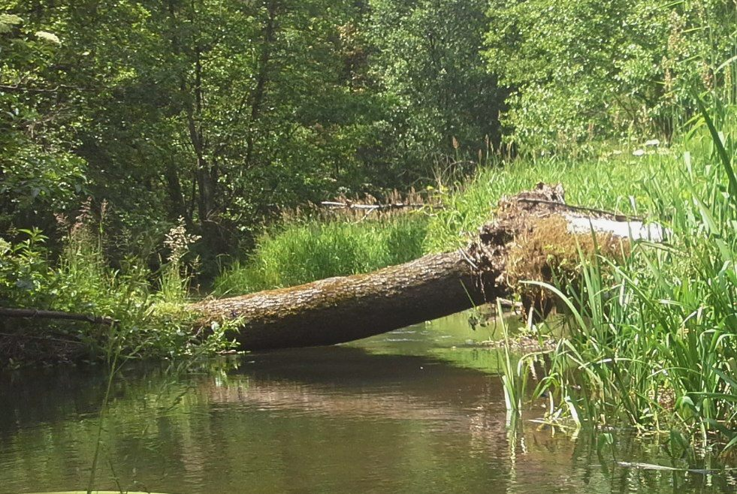

Teoria dot. filtrów z maską (inaczej nazywany filtrem tablicowym, macierzowym, konwolucyjnym) NxN
Filtry z maską NxN (zwykle o rozmiarze 3x3, 5x5 …) służą do obróbki obrazu, czyli sygnału 2-wymiarowego. Każdy z kolorów jest obrabiany osobno. Parametrami tego filtru jest tablica, najczęściej kwadratowa, o nieparzystej szerokości. Tablica ta zawiera wartości rzeczywiste. Wartości wyjściowe obrazu liczone są na podstawie wartości wejściowych tego piksela oraz pikseli sąsiednich pomnożonych przez odpowiednie mnożniki brane z maski. W zależności od podanych mnożników można uzyskać bardzo wszechstronne efekty graficzne. Mnożniki te zapisywane są w postaci tablicy maski. Przykładem niech będzie wykorzystanie filtra o rozmiarze 5x5 do obróbki sygnału.
Wejście (sygnał wejściowy) : | tablica maski | wyjście
We= | M | Wy
  13 | 14 | 15 | 16 | 17 | 18 | 19
  23 | 24 | 25 | 26 | 27 | 28 | 29
  33 | 34 | 35 | 36 | 37 | 38 | 39
  63 | 64 | 65 | 66 | 67 | 68 | 69
  73 | 74 | 75 | 76 | 77 | 78 | 79
  83 | 84 | 85 | 86 | 87 | 88 | 89
  0,4 | 0 | 0 | 0 | 0
  0 | 0 | 0,5 | 0 | 0
  0 | 0 | -1.1 | 0 | 0
  0 | 0 | 0 | 0 | 0
  0 | 0 | 0 | 0 | 0,6
  ... | ... | ... | ... | ... | ... | ...
  ... | ... | ... | ... | ... | ... | ...
  ... | ... | + 0,4*13 + 0,5*25 - 1,1*35  + 0,6*77 | + 0,4*14 + 0,5*26 - 1,1*36  + 0,6*78 | + 0,4*15 + 0,5*27 - 1,1*37  + 0,6*79 | ... | ...
  ... | ... | + 0,4*23 + 0,5*35 - 1,1*65  + 0,6*87 | + 0,4*24 + 0,5*36 - 1,1*66  + 0,6*88 | + 0,4*25 + 0,5*37 - 1,1*67  + 0,6*89 | ... | ...
  ... | ... | ... | ... | ... | ... | ...
  ... | ... | ... | ... | ... | ... | ...
Warto zwrócić uwagę, że filtry te nie zwracają normalnie wartości dla wartości wejściowych leżących na obrzeżach sygnału wejściowego.
Można popatrzeć co brane jest pod uwagę do wyliczania wartości piksela (x=4; y=3) :
13 | 14 * 0,4 | 15 * 0 | 16 * 0 | 17 * 0 | 18 * 0 | 19
23 | 24 * 0 | 25* 0 | 26* 0,5 | 27 * 0 | 28 * 0 | 29
33 | 34 * 0 | 35 * 0 | 36 * -1,1 | 37 * 0 | 38 * 0 | 39
63 | 64 * 0 | 65 * 0 | 66 * 0 | 67 * 0 | 68 * 0 | 69
73 | 74 * 0 | 75 * 0 | 76 * 0 | 77 * 0 | 78 * 0,6 | 79
83 | 84 | 85 | 86 | 87 | 88 | 89

Normalizacja maski
Tablica z maską uważana jest za znormalizowaną, jeśli suma jej wartości wynosi 1. Normalizacja maski nie jest konieczna. Oto przykład działania:
Tablica maski przed normalizacją | Tablica z maską znormalizowaną
 | W przypadku, kiedy wartości w masce są nieujemne, wtedy w celu normalizacji wystarczy podzielić wartości w masce przez sumę starych wartości.
  0 | 1 | 0
  1 | 2 | 1
  0 | 1 | 0
  0 | 1/6 | 0
  1/6 | 2/6 | 1/6
  0 | 1/6 | 0
Tablica maski przed normalizacją | Tablica z maską znormalizowaną
 | W przypadku istnienia w masce wartości ujemnych nie ma jedynej sugerowanej metody służącej do normalizacji. Można tego dokonać na wiele różnych sposobów, na przykład:  albo
  0 | -1 | 0
  -1 | 2 | -1
  0 | -1 | 0
  0 | -1 | 0
  -1 | 5 | -1
  0 | -1 | 0
  0 | -0,25 | 0
  -0,25 | 2 | -0,25
  0 | -0,25 | 0

Dodawanie marginesu
Niestety, filtry z maską nie potrafią wprost wyznaczyć wartości wyjściowej dla brzegów. Aby temu zapobiec można dodać margines o szerokości uzależnionej od rozmiaru filtra. Dla filtra 3x3 będzie to margines o rozmiarze 1, dla filtra 5x5 margines 2. Wartości na marginesie można ustalić na różny sposób, najbardziej odpowiednim wydaje się skopiowanie wartości z najbliższego, oryginalnego piksela. Przykład działania:

Wejście (sygnał wejściowy) : | Wyjście, po dodaniu marginesu o rozmiarze 2 (dla filtra 5x5)
  13 | 14 | 15 | 16 | 17 | 18 | 19
  23 | 24 | 25 | 26 | 27 | 28 | 29
  33 | 34 | 35 | 36 | 37 | 38 | 39
  63 | 64 | 65 | 66 | 67 | 68 | 69
  73 | 74 | 75 | 76 | 77 | 78 | 79
  83 | 84 | 85 | 86 | 87 | 88 | 89
  13 | 13 | 13 | 14 | 15 | 16 | 17 | 18 | 19 | 19 | 19
  13 | 13 | 13 | 14 | 15 | 16 | 17 | 18 | 19 | 19 | 19
  13 | 13 | 13 | 14 | 15 | 16 | 17 | 18 | 19 | 19 | 19
  23 | 23 | 23 | 24 | 25 | 26 | 27 | 28 | 29 | 29 | 29
  33 | 33 | 33 | 34 | 35 | 36 | 37 | 38 | 39 | 39 | 39
  63 | 63 | 63 | 64 | 65 | 66 | 67 | 68 | 69 | 69 | 69
  73 | 73 | 73 | 74 | 75 | 76 | 77 | 78 | 79 | 79 | 79
  83 | 83 | 83 | 84 | 85 | 86 | 87 | 88 | 89 | 89 | 89
  83 | 83 | 83 | 84 | 85 | 86 | 87 | 88 | 89 | 89 | 89
  83 | 83 | 83 | 84 | 85 | 86 | 87 | 88 | 89 | 89 | 89

Zastosowanie filtra z maską i marginesem
W celu zastosowania filtra maskowego również wobec wartości leżących na obrzeżach można tymczasowo dodać możliwie najmniejszy margines, wykonać filtrowanie i usunąć dodany margines. Oto przykład.
Wejście | Maska | Dodany margines o rozmiarze 1  (ponieważ filtr jest wielkości 3x3) | Zastosowanie filtra | Wyjście, bez marginesu
  23 | 24 | 25
  33 | 34 | 35
  63 | 64 | 65
  73 | 74 | 75
  0 | 0,2 | 0
  0,3 | 0,4 | 0
  0 | 0 | 0,1
  23 | 23 | 24 | 25 | 25
  23 | 23 | 24 | 25 | 25
  33 | 33 | 34 | 35 | 35
  63 | 63 | 64 | 65 | 65
  73 | 73 | 74 | 75 | 75
  73 | 73 | 74 | 75 | 75
  n/d | n/d | n/d | n/d | n/d
  n/d | + 0,2*23 + 0,3*23 + 0,4*23 + 0,1*34 | + 0,2*24 + 0,3*23 + 0,4*24 + 0,1*35 | + 0,2*25 + 0,3*24 + 0,4*25 + 0,1*35 | n/d
  n/d | + 0,2*23 + 0,3*33 + 0,4*33 + 0,1*64 | + 0,2*24 + 0,3*33 + 0,4*34 + 0,1*65 | + 0,2*25 + 0,3*34 + 0,4*35 + 0,1*65 | n/d
  n/d | + 0,2*33 + 0,3*63 + 0,4*63 + 0,1*74 | + 0,2*34 + 0,3*63 + 0,4*64 + 0,1*75 | + 0,2*35 + 0,3*64 + 0,4*65 + 0,1*75 | n/d
  n/d | + 0,2*63 + 0,3*73 + 0,4*73 + 0,1*74 | + 0,2*64 + 0,3*73 + 0,4*74 + 0,1*75 | + 0,2*65 + 0,3*74 + 0,4*75 + 0,1*75 | n/d
  n/d | n/d | n/d | n/d | n/d
  24.1 | 24.8 | 25.7
  34.1 | 34.8 | 35.7
  58.1 | 58.8 | 59.7
  71.1 | 71.8 | 72.7

Zastosowanie filtra z maską dla obrazów kolorowych
Filtry z maską stosuje się wobec sygnałów 2-wymiarowych. W przypadku obróbki obrazów kolorowych (czyli tablic 3-wymiarowych) należy przetwarzać osobno wartości dotyczące poszczególnych kolorów.

Wskazówka odnośnie wydajności
Skrypt realizujący powyższe zadania można napisać w wieloraki sposób. Osoby, które napiszą część odpowiedzialną za użycie maski używając 4 pętli for powinni zamiast obróbki obrazka w oryginalnej wielkości zdecydować się na obróbkę obrazka pomniejszonego, gdyż proces ten będzie zajmował dużo czasu. Prędkość wykonywania programu może być w niezbyt trudny sposób przyspieszona przez wykonywanie tylko 2 pętli for. Aby tego dokonać należy najpierw przerobić program tak, by w pętlach zewnętrznych przechodzić po kolejnych wartościach w masce, a w pętlach wewnętrznych po pikselach w obrazku. Kolejnym krokiem jest zrezygnowanie z użycia pętli wewnętrznych.

Zadanie 1.
Proszę napisać skrypt, który wykona operacje przedstawioną w powyższym przykładzie, przy czym skrypt umożliwia pracę z dowolną maską 3x3 i dowolnym sygnałem 2-wymiarowym.

Zadanie 2.
Proszę napisać skrypt, który będzie dokonywał rozmywania obrazu kolorowego za pomocą filtra widocznego poniżej. Przed zastosowanie tej maski proszę ją znormalizować. Proszę napisać funkcję, która będzie umożliwiała pracę w obrazkiem monochromatycznym (dane w postaci tablicy 2-wymiarowej) i kolorowym (dane w postaci tablicy o wymiarze trzecim równym 3).
5 | 6 | 5
6 | 6 | 6
5 | 6 | 5

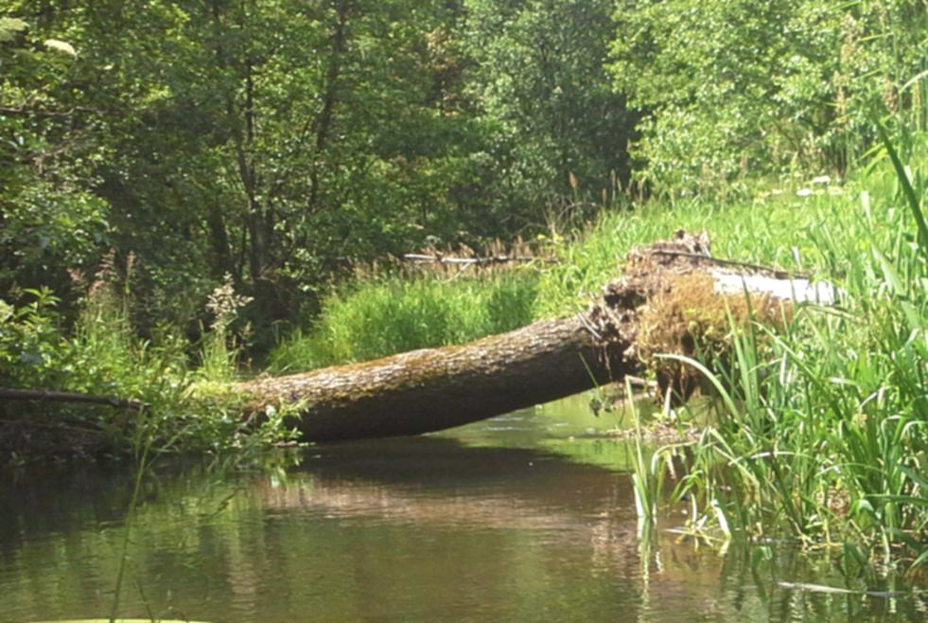

Zadanie 3.
Proszę napisać skrypt, który będzie dokonywał wyostrzania obrazu kolorowego za pomocą filtra widocznego poniżej. Przed zastosowanie tej maski nie trzeba jej normalizować, a po zastosowaniu tego filtra wartości trzeba przyciąć do przedziału [0; 255] (patrz funkcja PrzytnijZakres)
0 | -1 | 0
-1 | 5 | -1
0 | -1 | 0

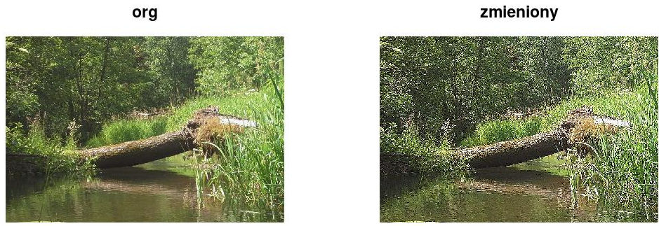

Zadanie 4.
Proszę napisać skrypt, który zmieni obrazek na odcienie szarości (za pomocą funkcji średnia), aby później dokonać wykrywania krawędzi w poziomie za pomocą filtra widocznego poniżej, a na końcu wyliczy moduł z wartości.
0 | 0 | 0
-1 | 0 | 1
0 | 0 | 0
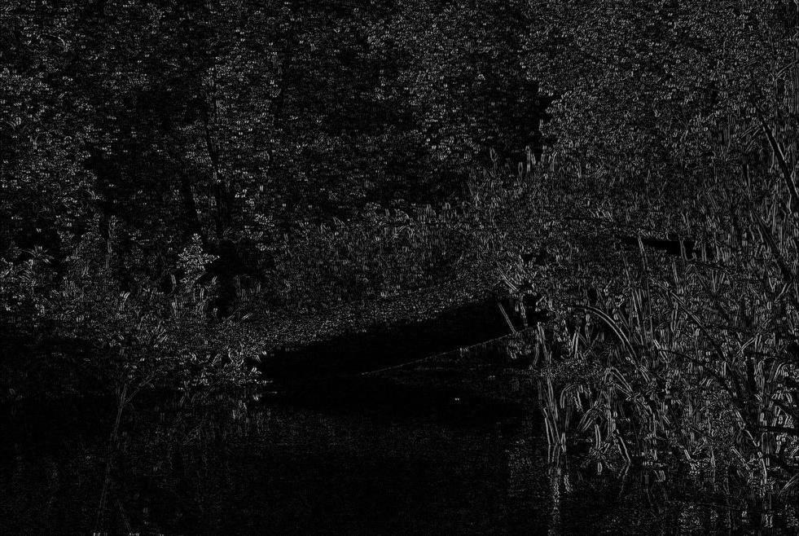

Zadanie 5.
(Filtr 3x3 Sobel) Proszę napisać skrypt, który nie zmieni obrazek na odcienie szarości po czym dokona wykrywania krawędzi w pionie za pomocą filtra widocznego poniżej, a na końcu wyliczy moduł z wartości otrzymanych po obróbce tym filtrem.
-1 | -2 | -1
0 | 0 | 0
1 | 2 | 1
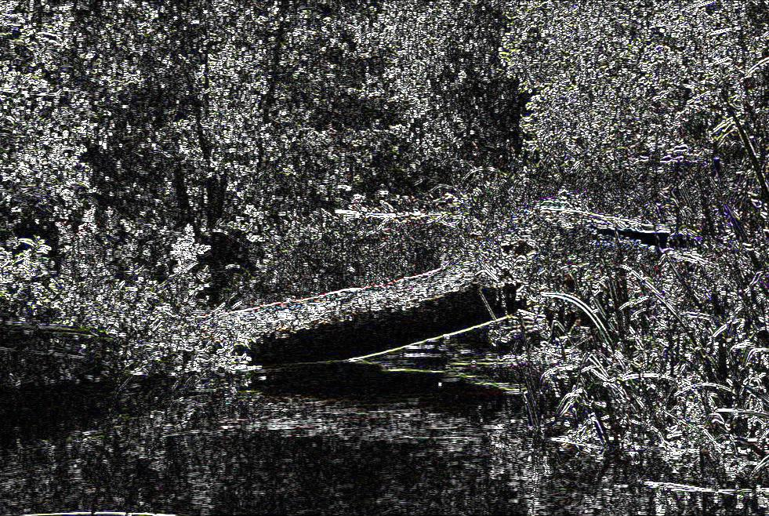

Zadanie 6.
Proszę napisać skrypt, który zmieni obrazek na odcienie szarości, później zastosuje złożenie przez funkcję maksimum obrazów będących wynikiem działania wartości bezwzględnej z filtrów wykrywających krawędzie w poziomie i pionie. Schemat działania widoczny jest niżej.
- Niech obr1 to obrazek oryginalny przetworzony przez filtr wykrywający krawędzie w pionie (widoczny poniżej), następnie wartość bezwzględną.
0 | -1 | 0
0 | 0 | 0
0 | 1 | 0
- Niech obr2 to obrazek oryginalny przetworzony przez filtr wykrywający krawędzie w poziomie (widoczny poniżej), następnie moduł.
0 | 0 | 0
1 | 0 | -1
0 | 0 | 0
- Niech obrazek wynikowy to złożenie obr1 i obr2 przez funkcję maksimum.
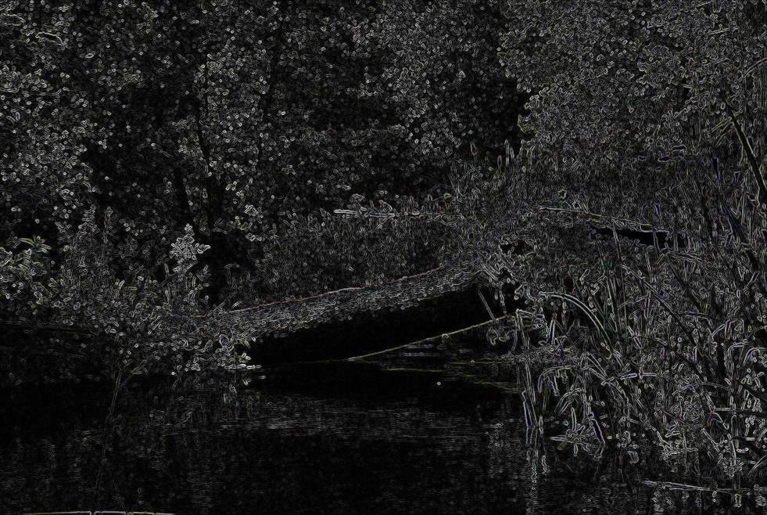

Zadanie 7.
(Efekt Emboss) Proszę napisać skrypt, który zmieni obrazek na odcienie szarości, następnie dokona wykrywania krawędzi w skosie (zgodnie z filtrem widocznym poniżej), na końcu wartości zostaną zwiększone o 127.5 (wartość idealnie szara).
-1 | -1 | 0
-1 | 0 | 1
0 | 1 | 1
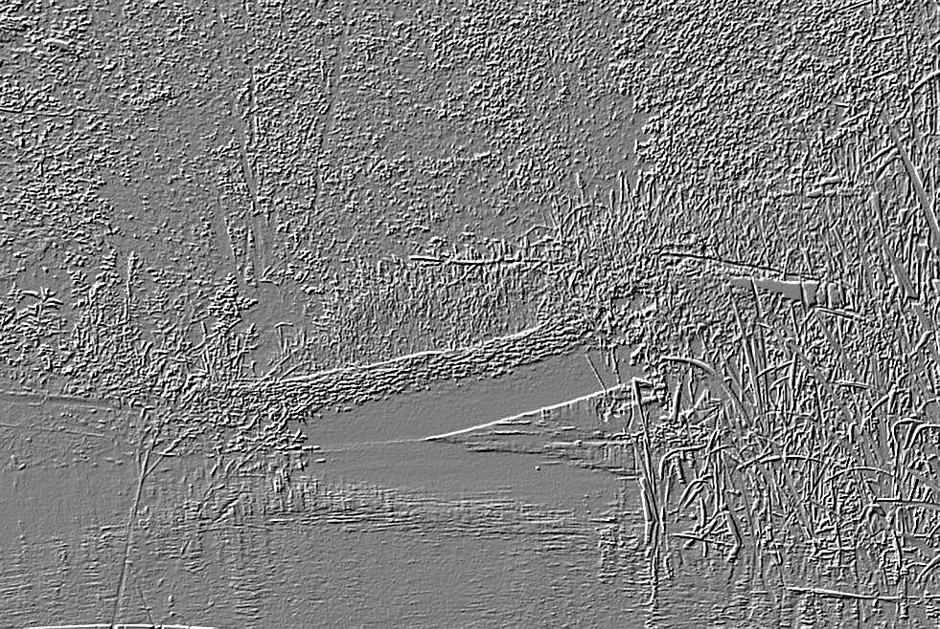

Zadanie 8.
(operatory Frei’a-Chen’a) Proszę napisać skrypt, który zmieni obrazek na odcienie szarości za pomocą średniej, później zastosuje złożenie przez funkcję obrazów powstałych przez dwa filtry wykrywających krawędzie w poziomie i pionie. Schemat działania widoczny jest niżej.
- Niech obr1 to kopia obrazka oryginalnego, zamieniona na odcienie szarości i przetworzona przez filtr wykrywający krawędzie w pionie (widoczny poniżej), bez przycięcia wartości do [0; 255]
-1 |  | -1
0 | 0 | 0
1 |  | 1
- Niech obr2 to kopia obrazka oryginalnego, zamieniona na odcienie szarości i przetworzona przez filtr wykrywający krawędzie w poziomie (widoczny poniżej), bez przycięcia wartości do [0; 255]
-1 | 0 | 1
 | 0
-1 | 0 | 1
- Niech obrazek wyjściowy img3 powstanie przez złożenie obr1 i obr2 w taki sposób, aby każda wartość w obrazku wyjściowym była liczona jako
